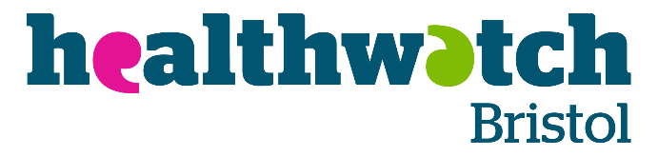

La wadaag khibradaada: Wararka caafimaadka maskaxda hooyada
– 20ka Oktoobar 2022

Haddii aad dhashay tan iyo Abriil 2020 oo aad la dhibtoonaysay caafimaadkaaga dhimirka ka hor intaadan uur qaadin, waxaan jeclaan lahayn inaan maqalno sheekadaada iyo haddii aad ka heshay taageerada aad u baahan tahay muddada NHS-ta.

Adeegyada dhalmada (kuwaas oo daboolaya muddada aad uur yeelanayso iyo illaa hal sano ka dib dhalmada) waxaa si weyn u saameeyay cudurka faafa ee COVID-19. Haweenka qaarkood waxay la kulmeen taageero xadidan adeegyada, iyo sidoo kale go'doomin qoysaskooda, saaxiibadood, iyo bulshooyinkooda.

Waxaan jeclaan lahayn inaan la hadalno dadka dhalay tan iyo Abriil 2020 kuwaas oo la kulmay dhibaatooyin caafimaadka dhimirka ka hor intaanay uur qaadin. Tani waxay noqon kartaa mid iskiis u qeexan, markaa uma baahnid inaad heshay baadhitaan rasmi ah oo ku saabsan arrimaha caafimaadka dhimirka si aad uga qayb qaadato.

Waxaan si gaar ah u daneyneynaa inaan la hadalno hooyooyinka ka soo jeeda qowmiyadaha laga tirada badan yahay, waalidiinta ay isku jinsiga yihiin iyo waalidiinta aan jinsiga ahayn (ay ku jiraan kuwa transgender, non-binary, iyo aqoonsiyada kale ee aan jinsiga ahayn). Hamigeena guud waa in aan horumarino taageerada caafimaadka dhimirka ee daryeelka hooyada si qof kastaa u dareemo in si habboon loo taageeray inta lagu jiro safarka dhalmada.

Hadafkayagu waa inaan waraysiyo faahfaahsan la yeelano waalidiinta. Haddii aad jeclaan lahayd inaad ka qayb qaadato waraysiga ama aad wax badan ka ogaato mashruucan, fadlan kala xidhiidh Sarkaalkayada Mashaariicda, Anna King, anna@healthwatchbristol.co.uk ama wac 07944 373235.

Waxaan rajeyneynaa inaan qabano wareysiyada inta lagu jiro Noofambar ama Diseembar 2022, waxaanan bixineynaa foojar wax iibsiga oo waddo dheer ah si aan kaaga mahadcelino ka qaybgalkaaga.

